

Wunderfinder Kindertagespflege

- Leitbild und Grunddaten der Kindertagespflege
- Raumkonzept
  - Lage
  - Räumlichkeiten, Material und Außengelände
  - Der Flur
  - Der Waschraum
  - Der Schlaf- und Snoezelraum
  - Die Küche
  - Das Spielzimmer
  - Terrassengarten und Außengelände
  - Grundriss
- Das bin Ich – Vorstellung meiner Person
  - Wie ich Tagesmutti geworden bin
  - Warum wir uns Wunderfinder nennen?
- Allgemeine Grundlagen meiner pädagogischen Arbeit
  - Pädagogische Grundlagen
  - Mein Bild vom Kind
  - Meine Rolle als Wegbegleiterin und das Spiel
  - Vorbild und Nachahmung
  - Rhythmus und Rituale
  - Beziehungsaufbau und Bindung
  - Achtsame Pflege
  - Übergangsgestaltung
- Eingewöhnungskonzept
- Übergang Kita
- Pädagogische Ziele auf Grundlage des sächsischen Bildungsplans
  - Soziale Bildung/ Beteiligung (Partizipation)
  - Sprachkompetenz
  - Ästhetische Bildung
  - Mathematische- und Naturwissenschaftliche Kompetenz
5.5. Bewegungserziehung
5.6. Gesundheitserziehung / Gesundheitsfördernder Kneippansatz
5.6.1. Lebensordnung
5.6.2. Wasseranwendung
5.6.3. Bewegung
5.6.4. Kräuter
5.6.5. Ernährung
- Ein Tag bei den Wunderfindern
- Zusammenarbeit mit den Eltern
- Beobachtung und Dokumentation
- Schweigepflicht
- Fachlicher Austausch/ Vernetzung/ Weiterbildung
- Vertretungsreglung
- Beschwerdemanagement
- Qualitätssicherung
- Inklusion

Anlagen:

- Eingewöhnungskonzept
- Kinderschutzkonzept
- Konzept Tiergestützte Pädagogik
  - Tiergestützte Pädagogik Hund Kito
  - Unsere Zwergkaninchen
  - Unser Nano Aquarium
- Hausordnung
- Impressionen
- Letztes Wort 😊

- Leitbild

„Ich darf sein, der ich bin, und werden, der ich sein kann…“

(Wilhard Becker)

Mit meiner Konzeption möchte ich Ihnen liebe Eltern, dem Amt für Kindertagespflege und allen anderen, welche in der Arbeit der Kindertagespflege eine sinnvolle und notwendige Ergänzung für die Entwicklung ihres Kindes sehen, einen Einblick gewähren.

Die Wunderfinder Kindertagespflege stellt sich vor

Grunddaten der Kindertagespflege

Name: Kindertagespflege die Wunderfinder
Anschrift: Altnaußlitz 10f, 01159 Dresden
Telefon: 0174/9215432
E -mail:
Träger: Landeshauptstadt Dresden/ Malwina e.V.
Tagesmutter: Christina Sitter
Ersatztagesmutter: Bärbel Gansel
Plätze: 5
Alter der Kinder: 10 Monate bis 3 Jahre
Öffnungszeiten: 7 Uhr bis 16 Uhr

- Raumkonzept

  - Lage

Idylisch gelegen, aber trotzdem gut zu erreichen, inmitten des Naturschutzgebietes am Roßthaler Bach.
Die Kindertagespflege befindet sich in einem im Jahre 1779 erbauten Gutshof im Dorfkern von Altnaußlitz.
Wunderschöne Fachwerkelemente mit Erkern, Kumthalle und Uhrtürmchen, einer kleinen Gasse und einem gemeinschaftlichen Innenhof, mit zwei sehr alten Rosskastanienbäumen, geben der Wohnanlage seinen ländlichen Charakter.
Für Kinder ist es hier wie in Büllerbü, würde Astrid Lindgren es sagen.
Eine weitere Besonderheit ist das generationsübergreifende Wohnen.
Hier leben viele Familien, Kinder und ältere Menschen. Hier trifft man sich zum Austausch, zum Spielen, Essen und Feste feiern.
Seit 2019 befindet sich hier eine Intensivwohngemeinschaft für ältere und schwerstkranke Menschen. Täglich entstehen auch hier wundervolle Begegnungen.

Hinter dem Hof befindet sich ein kleiner Waldspielplatz. Zwei Schaukeltiere, ein Holzklettergerüst, Balancierparcour und ein Holzhaus sind hier zu finden und laden zum Erkunden, Klettern und Verstecken ein. Prachtvolle Eichen, Kastanien, Buchen, Hecken und Sträucher erleben hier ihre Jahreszeit und laden zum Beobachten, Sammeln und Fühlen ein.
Gleich nebenan befindet sich eine Bachwiese, mit einer Vielfalt von Wildkräutern und Wildblumen, durch die der Roßthaler Bach fließt.
Hier fühlen sich nicht nur Vögel, Insekten, Wildbienen, Waldkauz, Dachs und Kaninchen wohl, auch der Feuersalamander ist hier im anerkannten Naturschutzgebiet zu Hause.
Im Winter sieht man viele Kinder zum Rodeln und Schlitten fahren.
Klangvoll schlägt zu vollen Stunde, die Schuluhr der Grundschule Naußlitz.
Der Hof ist Ausgangspunkt von unzählig vielen, interessanten und schönen Orten in der Umgebung.
Einige davon sind die Felder von Dölzschen, Löbtau mit seinen vielen Spielplätzen und kleinen Einkaufsläden, die Bienert Mühle mit der Weißeritz und die Obstplantagen in Pesterwitz .
Die Kindertagespflege ist gut mit dem öffentlichen Nahverkehr zu erreichen und für Notfälle sind Arztpraxen schnell erreichbar.

Bei Ausflügen in der nahen Umgebung begleitet uns unser Hawazuzi Zebrawagen und wenn wir mal etwas weiterfahren wollen, zum Beispiel nach Podemus auf den Bauernhof fahren wir mit dem Autobus.

  - Räumlichkeiten, Material und Außengelände

Die Kinderwohnung ist 64 Quadratmeter groß, ebenerdig und fast barrierefrei.
Bei der Gestaltung der Räumlichkeiten orientiere ich mich nach dem Leitbild Loris Malaguzzis „Der Raum ist der dritte Erzieher“ und orientiere mich an den Lehren Rudolph Steiners. In diesem Sinne sind die Zimmer kindsgerecht und praktisch gestaltet, in dem Streben die Neugier der Kinder zu wahren und ihnen Räume und Materialien zur Verfügung zu stellen, die ein breites Interessensspektrum abdecken und zum Forschen und Entdecken einladen.
Die Räume strahlen Geborgenheit, Wärme und Sicherheit aus. Der Einsatz von warmen Farben, Holz und Tüchern sorgen für ein natürliches Raumklima und verhindern eine Überflutung der Sinne. Sie schaffen eine angenehme Atmosphäre, in der die Kinder sich frei entfalten können.
Die multifunktionale Einrichtung in den Gruppenräumen bietet den Kindern ausreichend Platz zur freien Entfaltung (insbesondere beim Freispiel) und Raum für vielseitige Bewegungserfahrungen. Dieser entsteht unter anderem durch die Modellierung des Raumes in die Höhe mit dem Einbau von Nischen, Podesten und Hochebenen, die den Kindern ebenso Rückzugs- wie auch Spielmöglichkeiten bieten.
Altersgerechte Materialien runden das Raumkonzept ab. Die im Bau verwendeten Materialien und Spielzeuge sind in Anlehnung an die Waldorfpädagogik ausschließlich natürlich bzw. naturbelassen und einfach gehalten, wodurch sie das ästhetische Empfinden sowie die Vorstellungskraft und Erfindungsgabe der Kinder fördern.

Der familiennahen Betreuungsform wird trotz angemieteter Räume gerecht, da ich selbst in dem Haus wohne und lebe. Meine beiden Söhne kommen nach ihrer Schulzeit oft bei den Kindern vorbei, um gemeinsam mit ihnen zu Vespern und zu spielen.

  - Der Flur

Der Flur verbindet die gesamten Räume der Kindertagespflege und ist Ankunft- und Abschiedsort. Jedes Kind hat ein individuell zugeordnetes Symbol einer Frucht und dem eigenen Foto zur Wiedererkennung des eigenen Platzes.
Für Gummistiefel steht ein separater Schuhschrank zur Verfügung.
Weiter zu finden sind hier eine Informationstafel für die Eltern, eine Holzbank, Wandspielelemente und ein Jahreszeitenschaukasten.

  - Der Waschraum (mit Fenster)

Um die Selbstständigkeit der Kinder zu unterstützen und zu fördern, steht ihnen eine begehbare Toilette, ein eigenes Töpfchen und ein selbst eingebauten Wannenwaschtisch in Kinderhöhe mit Wasserhahn zum Drehen zur Verfügung.
Auch hier finden die Kinder ihre Obstfrucht an der Handtuchleiste, mit Zahnputz- und Hygieneartikeln.
Ein Kneippschlauchsystem befindet sich ebenfalls im Raum.
Geplant ist eine kleine Infrarotsauna.

  - Der Schlaf- und Snoezeleraum (mit Fenster)

In dem gemütlich eingerichteten Raum mit Podest und Rampe, finden die Kinder auf hochwertig ergonomischen Kleinkindmatratzen, sowie zwei Schlafkörbchen Zeit zum Ruhen und Träumen. Der Schlafraum ist mit einem großen begehbaren Wickeltisch, einer Trennwand, in der Form eines Baumes, welcher als Sichtschutz dient, ausgestattet. Die Wandgestaltung ist bewusst schlicht und Weiß gehalten, auf starke Kontraste wird verzichtet. An jedem Fenster befindet sich ein Verdunklungsrollo.
Diesen Raum nutzen wir nicht nur zum Schlafen, sondern auch zum Snoezelen.
Beim Snoezelen handelt es sich um ein multifunktionales Konzept. In erster Linie geht es darum, Entspannung und Ruhe zu finden, es kann aber auch zur Aktivierung genutzt werden.
Unter anderem sind hier kleine Lichtprojektoren, verschiedene Lichtquellen, eine Aerosollampe für Aromatherapie, flauschige Kissen, eine Wassersäule, ein Musikgerät und eine Klangschale zu finden.

  - Die Küche

Die Küche ist mit dem Spielzimmer offen verbunden.
Diese Raumnutzung hat zum Vorteil, dass die Kinder selbst entscheiden können, ob sie lieber beim Kochen und Backen mithelfen, zuschauen oder spielen möchten.
Die Aufsichtspflicht der Kinder ist somit in jedem Falle gewahrt.
In meiner voll ausgestatteten Küche (auf Geschirrspülmaschine wird bewusst von mir verzichtet) werden die Mahlzeiten täglich frisch zubereitet.
Alles ist so eingerichtet, dass die Kinder möglichst viel Selbstständigkeit erfahren können.
Das setzt voraus, dass die Kinder möglichst selbstständig an Mobiliar und Utensilien herankommen und es bewegen können.
Wie zum Beispiel den Tritthocker, Geschirr, Spülkasten, Getränkespender, Lappen, Eimer, Besen, Mülleimer, Tisch und Stühle

An der Küchendecke befindet sich ein Wolkenlichtbild, welches dem Raum etwas mehr Weite und Licht spendet.

Der Kindertisch wird nicht nur für die Mahlzeiten, sondern auch zum malen, basteln und spielen genutzt. Neben ihm befindet sich ein kleines Nano Becken mit Zwerggarnelen und Tigerschnecken.
An der Wand über dem Kindertisch, befindet sich eine Utensiloboard, wo Material zum Basteln, Malen und mit Kinderspielen zu finden sind.

  - Das Spielzimmer

Im Spielzimmer lädt ein großer Spielteppich zum gemeinsamen Morgenkreis ein.
Durch offene und erreichbare Möbel können die Kinder selbst wählen mit was sie spielen möchten.
Hier befinden sich griffbereit Spielekisten, beispielsweise mit Verkleidungsutensilien mit verschiedenfarbigen Tüchern, kindgerechten Musikinstrumenten, Bau- und Konstruktionsspielzeugen, Bürstenkorb, eine Kinderküche und ein Multifunktionsmöbelstück.
Im Spielzimmer ist auch viel Platz zum Puzzeln, Ausprobieren von Steckspielen, für Schüttexperimente, Bücher und Spielwände.
Auch hier gilt weniger ist mehr. Das Spielzeug wird den Bedürfnissen und dem Alter der Kinder angepasst.
An einer Wand befindet sich eine ausklappbare Malwand, für das Malspiel (nach Arno Stern)

Ein mit Birkenstämmen abgegrenztes Podest, mit Kuschelkissen, Decken und Lichtelementen lädt zum Spielen und Entspannen ein. Das Podest befindet sich direkt in Höhe der Balkontür. Somit können die Kinder zu jeder Zeit nach draußen schauen und die Natur beobachten.
Hier befindet sich auch der Zugang zu unserer Terrasse.

  - Terrassengarten und Außengelände

Mit der Gestaltung unseres Außengeländes möchten ich die nachhaltige Einstellung zur Natur und Umwelt bei den Kindern fördern. Die Kinder sollen ganzheitlich, sinnliche Erfahrungen sammeln können, sich ihre Umwelt selbsttätig erschließen, Abläufe in der Natur begreifen lernen und die Möglichkeit erhalten, eine Beziehung zu Pflanzen, Bäumen, Sträuchern und kleinen Kriechtieren und Tieren aufzubauen.

Die Terrasse ist zum Außengelände mit einem Zaun und Tor begrenzt. Hier finden die Kinder ein Hochbeet mit Kräutern und Blumen. Eine Naschstrecke, mit Beeren und Weintrauben. Für Tiere, Futter- und Nistmöglichkeiten, ein Insektenhotel, verschiedene Behälter für Matsch- und Wasserspiele und eine kleine Essecke.
Im Außengelände befindet sich unser Kaninchenstall, mit den Zwergkaninchen Flocke und Charlie, eine große Wiese mit Bach und ein weiterer Spielbereich mit Kinderhaus, Sandkasten, Balanchierelementen und Hochbeeten.
Im Innenhof unter dem alten Kastanienbaum befinden sich weitere Spielmöglichkeiten und die Möglichkeit Bobycars, Bagger und Co zu benutzen oder einfach mit Kreide zu malen.
Das Barfußgehen ist überall im Gelände möglich!
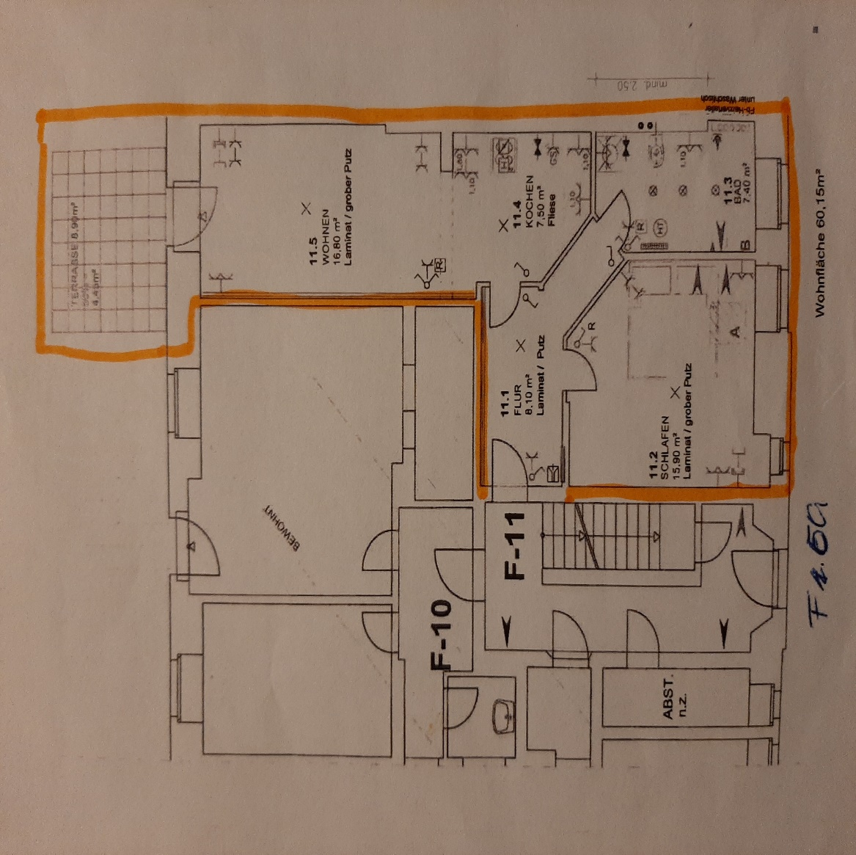
Grundriss

- Das bin ich

Mit meinem Mann und mit meinen beiden Kindern lebe und arbeite ich in einem wunderschönen Dreisseitenhof im Ortskern von Altnaußlitz in Dresden.

Mir liegt das Leben in all seinen Facetten am Herzen und bereitet mir unheimlich viel Freude. Ich liebe die Natur und die Vielfalt und all das was auf diesem Planeten entstanden ist.

Den Ausgleich zur Arbeit finde ich auf Streifzügen mit meiner Familie und Hund Kitano in der Natur, beim Sport, bei Treffen mit Freunden und an dem großen Interesse und Leben der Kneipp- Philosophie.
Das wahre Glück liegt für mich in den kleinen Dingen.
Ich bin überzeugt, dass in jedem von uns immer noch ein Kind steckt, man muss sich nur an es erinnern.

Ich erinnere mich sehr gern an meine Kindheit.
Es passierte darin meist nichts Großartiges, sondern ganz Alltägliches.
Meine Welt war überschaubar, ich hatte meinen festen Platz in der Familie und liebe Menschen an meiner Seite. Am liebsten war ich an den Wochenenden oder in den Ferien bei meinen beiden Großeltern. Ich erinnere mich so gern an die Morgenstunden. Meine Oma stand als erstes auf und bereitete für uns das Frühstück vor. Nebenbei lief das Radio und meine Oma summte mit. Auf der Terrasse wartete schon das Amselmännchen auf übrig gebliebene Haferfocken. Ich sehe heute noch das glückliche Gesicht meiner Oma, als Sie die ersten Veilchen und Primeln im Garten entdeckte.
An warmen Sommertagen sind wir fast den ganzen Tag barfuß gelaufen.
Mein Opa zeigte mir den nächtlichen Sternenhimmel und sagte mir immer wieder " wir sollen dankbar sein für die Zeit, die wir gemeinsam haben".
Von Ihnen habe ich so viel Wertvolles über das eigene Leben, die Natur und Tierwelt gelernt. Sie unterstützen meine Entdeckerfreude und Gestaltungslust, das Bedürfnis, sich um etwas zu kümmern und für jemanden anderen da zu sein.
Es waren nicht nur Worte, Sie haben es mit mir gemeinsam gelebt. Sie haben mir immer das Gefühl gegeben, dass ich so wie ich bin, richtig bin.
Heute sind meine Großeltern über 90 Jahre, halten ihre Hand, wenn sie schlafen gehen und lieben das Leben.
Ich denke sie haben auch einen wichtigen Einfluss darauf gehabt, warum ich nach der Schule Krankenschwester geworden bin.
Elf wunderbare Jahre arbeitete ich auf einer Intensivstation in der Uniklinik Dresden.
Hier lernte ich, wie wichtig die Gesundheit ist, liebevolle Menschen an seiner Seite zu haben und im eigenen Leben mit allen Sinnen, Herz und Verstand anwesend zu sein.
In dieser Zeit kam ich das erste Mal mit der Kneipp Philosophie in Kontakt.
Sie gab mir im Alltag viel Halt durch ihre Einfachheit und den Blick zur Natur.
Ich hätte nie gedacht, dass sie irgendwann mal so ein fester und wichtiger Teil in meinem Leben werden würde.

  - Wie ich Tagesmutti geworden bin

Über Begegnungen, Austausch, Bildung, das Nachdenken über Werte und innere Haltung, Mut und Begeisterung.
Einen großen Dank widme ich hier meinen drei Männern Maik, Erik und Henry, Kerstin Küchler und meiner Freundin Jule.

  - Und warum nennen wir uns Wunderfinderkindertagespflege?

„Wunder finden“ – damit lässt sich vieles verbinden:
Spielende Kinder, erste Worte in einer bisher unbekannten Sprache.
Entdecken, wie man gemeinsam einen Turm bauen kann, der größer ist als man selbst.
Wie man mit Mut und Vertrauen, allein oder in Gemeinschaft Berge überwinden kann.
Gemeinsam begeben wir uns auf eine Reise, finden Wunder im Alltäglichen und in uns selbst.

- Allgemeine Grundsätze meiner Pädagogik

  - Pädagogische Grundlagen

In meiner Kindertagespflege arbeite ich auf der Grundlage der Menschenkunde Rudolf Steiners, der Erkenntnisse der ungarischen Kinderärztin Emmi Pikler und der Kneipp Pädagogik. Die tiergestützte Pädagogik findet hier auch ihren Raum.
Im Mittelpunkt steht eine den ganzen Menschen erfassende Erziehung, geprägt durch eine respektvolle Haltung den einzelnen Kindern gegenüber.
Der sächsische Bildungsplan, das SächsKita Gesetz und die UN- Kinderrechtskonvention bilden das Fundament.
Ich nehme alle Familien egal welcher Herkunft und Religion an, arbeite wertschätzend und vertrauensvoll. Mir ist es sehr wichtig, Bedürfnisse und Wünsche des Einzelnen in ein Verhältnis zur sozialen Gemeinschaft zu bringen.

  - Mein Bild vom Kind (0-3 Jahre)

- Jedes Kind ist ein Geschenk an die Welt, einzigartig, individuell und besonders.
- Jedes Kind trägt seine Anlagen bereits in sich.
- Es ist Akteur seiner eigenen Entwicklung.
- Es möchte angenommen, wahrgenommen, geliebt und anerkannt werden, damit es sich zu einem freien, gesunden und selbstbewussten Menschen entwickeln kann.

  - Meine Rolle und Aufgabe als Begleiterin

- Ich trage ein hohes Maß an Verantwortung, wie ich den Kindern begegne.
- Deshalb muss ich gut für mich selbst sorgen, denn wenn es mir gut geht, geht es auch den Kindern gut.
- Auch fachlich habe ich die Aufgabe, mich ständig weiterzuentwickeln.
- Ich bin Vorbild und geben dem Kind liebevolle Hinwendung.
- Ich schenke dem Kind sichere, stabile Bindungen.
- Ich gebe jedem Kind seine eigene Zeit und den notwendigen Raum, für seine ganz eigene selbsttätige Entwicklung.
- Denn die Kinder sind Selbstlerner (Akteure ihrer Entwicklung).
- Bei mir erlebt das Kind eine harmonische, natürliche Umgebung, einen festen Rhythmus und verlässliche Strukturen damit es sich geborgen fühlen kann.
- Das freie Spiel des Kindes als Quell Ort zu ermöglichen

  - Vorbild und Nachahmung

Eine Besonderheit bei den 0-3jährigen Kindern ist, dass sie hauptsächlich die emotionale Verfassung ihres Gegenübers nachahmen.
So trage ich ein hohes Maß an Verantwortung, wie ich den Kindern begegne.
Ich bemühe mich in allen Dingen selbst ein positives Vorbild zu sein.
Durch Fingerspiele, Lieder, Verse, das praktische Leben nach dem Gesundheitskonzept von J. Sebastian Kneipp und besonders durch die Raumgestaltung regen ich ihre natürliche Fähigkeit zur Nachahmung an und fördere ihr Wohlbefinden.

  - Rhythmus, Ritual und Wiederholung

In meinem Alltag mit den Kindern achte ich auf die tägliche Wiederholung der immer ähnlichen Abläufe. Dieses, immer Wiederkehren von immer den gleichen Gegebenheiten, schenkt den Kindern Orientierung und schafft Vertrauen, gibt ihnen Sicherheit und lässt die inneren Kräfte der Kinder für andere Aufgaben frei. Aus diesem Grund habe ich so viele Bereiche wie möglich durchdacht und strukturiert, in einen Rhythmus eingebunden und begleite sie mit einem Ritual. Alles dient dazu den Übergang von einem Abschnitt zum Nächsten vorhersehbar zu machen und es damit den Kindern zu erleichtern. Rhythmus heißt auch Schwingen. Durch die bewusste Ordnung des Tages ohne strikte Zeiteinheiten, bringe ich Rhythmus in unser Zusammenleben, erhalte mir aber gleichzeitig die Möglichkeit auf aktuelle Bedürfnisse der Kinder einzugehen und ihnen so ein freies Schwingen zu ermöglichen.

  - Beziehungsaufbau und Bindung

Jedes Kind braucht das Gefühl von Sicherheit und Geborgenheit (Urvertrauen) um neue Situationen nicht als Bedrohung, sondern als Herausforderung bewerten zu können. Damit eine sichere Bindung gelingen kann, sorge ich für:
- die kontinuierliche Anwesenheit
- einen feinfühligen Umgang mit den Kindern
- angemessene Reaktionen im gesamten Tagesablauf
- promptes Eingehen auf die Bedürfnisäußerungen des Kindes
- eine bedürfnisorientierte Eingewöhnung

  - Achtsame Pflege nach Emmi Pikler (Essen, Schlafen, Wickeln, Körperpflege)

Der Name Emmi Pikler steht für eine achtsame Haltung dem Kind gegenüber vom ersten Tag an. Ich lege Wert darauf, die Besonderheiten eines jeden Kindes zu berücksichtigen und im Umgang mit ihm seine Persönlichkeit zu wahren.
Ich respektiere das Bedürfnis der Kinder, sich geistig und körperlich in ihrem Zeitmaß und nach ihren Interessen zu entwickeln.

Meine Hände bilden eine wichtige Beziehung zum Kind in allen pflegerischen Tätigkeiten:

- In der Bring- und Abholsituation sehe ich jedes Kind und begrüße und verabschiede es.
- Bei der Körperpflege (Wickeln, eincremen der Kinder) und bei Kneipp Anwendungen begleite ich alle Handlungen mit Worten, habe Blickkontakt und schenke dem Kind mit viel Zeit meine volle Aufmerksamkeit.
- Durch achtsame Pflege schaffen ich eine Hülle von Konzentration in deren Innern eine enge Beziehung entstehen kann, das „Wärmefeuer“.
- Beim An- und Ausziehen beachte ich die kindliche Kooperationsbereitschaft und kündigen an, was ich mache.
- Auch bei den körpernahen Bedürfnissen (Nase putzen, Mund abwischen, Hände waschen, trösten etc.) gehe ich behutsam auf das Kind ein.
- Beim Essen schaffe ich eine ruhige, angenehme Atmosphäre und begleite das Essen nach dem Entwicklungsstand des Kindes.
- Beim Schlafen achte ich auf eine vertraute Umgebung, feste Rituale und individuelle Bedürfnisse.

  - Übergangsgestaltung:

Eingewöhnung Elternhaus/Kindertagespflege

In den ersten drei Lebensjahren haben Kinder ein starkes Grundbedürfnis nach stabilen, sicheren Beziehungen, in denen sie sich angenommen, wertgeschätzt und geliebt fühlen.
Bis zum Eintritt in die Kindertagespflege waren fast ausschließlich die Eltern dafür zuständig, dieses Bedürfnis zu erfüllen. Nun ist auf einmal alles anders und kann verunsichern: eine neue Umgebung, neue Menschen, viele neue Eindrücke. Die einzige Konstante sind in dieser Situation die eigenen Eltern. Deshalb kann der Übergang in die ungewohnte Situation auch nur mit deren Hilfe gelingen. Ich habe mich für eine bedürfnisorientierte Eingewöhnung der Kinder entschieden und lehne mich dabei an das sogenannte „Berliner Modell“. Ich empfehle den Eltern die Eingewöhnung frühzeitig und langfristig zu planen, damit sie nicht unter Druck geraten. Auch für die Eltern stellt dieser Ablösungsprozess eine emotionale Herausforderung dar. Jeder Ablösungsprozess hat sein eigenes Tempo.
Begleitend finden immer wieder Gespräche mit den Eltern statt, um die Eingewöhnung zu reflektieren. Für den genauen Ablauf der Eingewöhnung erhalten die Eltern ein von mir ein erarbeitetes „Eingewöhnungs-Konzept.“

Übergang von der Kindertagespflege in den Kindergarten

Um mit 3 Jahren den Übergang in den Kindergarten zu erleichtern, besuche ich gemeinsam mit den Eltern, den neuen Kindergarten der Kinder. So lernen die Kinder die neue Bezugsperson und die neue Umgebung aus sicherer Warte kennen und ich habe die Möglichkeit mich, wenn gewünscht mit der neuen Bezugsperson in Beisein der Eltern und Kinder auszutauschen. (Brücken bauen)

Spiel / Spielmaterial

Das Spiel ist die eigentliche Tätigkeit des Kindes. Mit Freude und Neugier erschafft es sich so einen Zugang zur Welt. Im Spiel werden nicht nur soziale Kompetenzen geübt, sondern auch erste mathematische und naturwissenschaftliche Erkenntnisse gewonnen. Während sie mit Bauklötzen hantieren, Dinge von einem Ort zum anderen transportieren, aus-, ein- und umräumen, lernen Kinder Formen, Farben, Mengen und Gewichtsverhältnisse kennen, lernen beim Hoch-, Runter- und Umwerfen etwas über die Schwerkraft. Ihr Spiel ist nicht zweckgebunden, sondern das reine Tun und Erproben, das Entdecken und immer Wiederholen. Kindsein heißt frei spielen zu dürfen, diesem gebe ich den gebührenden Raum.

„Denn wenn man genügend spielt, solange man klein ist, dann trägt man Schätze mit sich herum, aus denen man später sein ganzes Leben schöpfen kann. Dann weiß man, was es heißt, in sich eine warme, geheime Welt zu haben, die einem Kraft gibt, wenn das Leben schwer wird.“
Astrid Lindgren

- Pädagogische Ziele und die Umsetzung des sächsischen Bildungsplanes

  - Soziale Bildung/ Beteiligung

Im sozialen Miteinander erleben und erlernen die Kinder die Balance zwischen den eigenen Bedürfnissen und Wünschen und den Interessen und Notwendigkeiten der Gemeinschaft.
Der alltägliche Ablauf bietet eine große Vielfalt am Erwerb von Regeln und Rücksichten, am Erlernen von Geben, Nehmen und Teilen.
Die Wirksamkeit von Verabredungen, Versprechen und Verbindlichkeiten er übt sich innerhalb der gewohnten Abläufe und in den Gestaltungsfreiräumen jedes einzelnen Kindes. Es lernt, die eigenen Belange und Befindlichkeiten ins Verhältnis mit denen der anderen Kinder zu setzen. Hier ergeben sich bedeutungsvolle Lernfelder für Konflikte und deren Lösungen, für Kompromissfähigkeit und Toleranz, für Selbstbehauptung und Durchsetzungsfähigkeit. Aber auch das Entwickeln von „Wiedergutmachungen“, die Befähigung zur Empathie sind ein wesentliches Lernfeld in der sozialen Kompetenz.
Mit dem Ernstnehmen der kindlichen Wünsche, Bedürfnisse und Nöte meinerseits, erfährt das Kind elementare Wertschätzung seiner Persönlichkeit. Auch der Wert seiner Ideen, Anregungen und Vorschläge erfährt Anerkennung und ist ein wesentlicher Bestandteil der gelebten Partizipation in meiner Kindertagespflege.

Maßnahmen zur Erreichung der Ziele:

- individuell abgestimmte Schlafenszeiten
- Mitbestimmung bei Essen und Trinken
- am Kind orientierte Sauberkeitserziehung
- freie Spielzeugwahl
- Gestaltung des Tagesablaufes nach den Bedürfnissen der Kinder
- einfache Gesprächskreise und Spiele
- Erarbeitung und Anfertigung von gemeinsamen Regeln
- …

  - Sprachkompetenz

Das Eintauchen in die Sprache seiner Umgebung, ist für Babys und Kleinkinder so lebensnotwendig wie die Atemluft und die Nahrung. Ich sehe die Sprachförderung als Bestandteil ganzheitlicher Förderung an.
Sprache ist zum einen Möglichkeit zur Kommunikation, zur sozialen Teilhabe – zum anderen aber auch unverwechselbarer, individueller Ausdruck der Persönlichkeit. Mit ihr können wir uns wesenhaft ausdrücken und uns sozial, interaktiv betätigen, indem wir Gefühle und Inhalte unserer Mitmenschen aufnehmen, ernst nehmen und verstehen.
So liegt ein wesentlicher Sprachpflege- und Sprachförderschwerpunkt meiner Arbeit in der Befähigung zum Dialog, in der Verwirklichung von zwischenmenschlicher Kommunikation in allen Bereichen des Kindergartenlebens: im Morgenkreis, bei den Mahlzeiten, beim An- und Ausziehen, bei der Sauberkeitserziehung, im Spiel: alles wird mit Sprache begleitet.
Maßnahmen zur Erreichung der Ziele:

- Ich achte auf einen bewussten Umgang mit Sprache (wie spreche ich mit den Kindern?)
- Bücher werden in den Räumen bereitgestellt
- Einsatz von CD´s und Medien
- Fingerspiele, Gedichte, Lieder werden täglich eingesetzt
- Umgang mit Handpuppen ( kleiner Igel Purzel)
- Zuhören können und abwarten, wenn andere sprechen
- Zutrauen in die eigenen sprachlichen Fähigkeiten
- Verkleidungsspiele
- Vorlesen
- Geschichtensäckchen
- Bildertheater Kamishibai
- Individuelle Beobachtung des Entwicklungsstandes der Kinder

  - Ästhetische Bildung

Kinder wollen und sollen mit allen Sinnen begreifen und wahrnehmen.
Hierzu trägt im elementarsten Sinne die Raumgestaltung bei. Das Arbeiten und Werken mit Holz, Pflanzenfarben, ungesponnener und gesponnener Wolle, das Plastizieren u.v.m. regen die Feinmotorik, die Fantasie und die seelischen Ausdruckskräfte an.
Die Auswahl der Materialien orientiert sich an der sinnlichen Erfahrbarkeit. Das Spielmaterial ist einfach und daher vielfältig einsetzbar; die unterschied- lichen Oberflächeneigenschaften fördern die Sinnes- und Wahrnehmungskompetenz und regen die Phantasiekräfte an.
Musikalisches Erleben, gemeinsames Singen, Fingerspiele, Improvisieren mit selbstgeschaffenen Klangkörpern und Instrumenten schulen die Sinne und die Kooperation, das Tun in der Gemeinschaft.
Die Fähigkeit zur Beobachtung wird geschärft, das Überwinden von Hindernissen und Schwierigkeiten, die Auseinandersetzung mit Widerständen schulen die individuelle Konzentrationsfähigkeit, Motivation und Neugierde.
Auch hier zählt der Prozess, weniger das Ergebnis – es zählt die Bereitschaft, sich schaffend mit Materialien und Aufgaben zu verbinden und selbst gesetzte Ziele zu verwirklichen – eine wesentliche Grundlage für die Befähigung zu lebenslangem Lernen.

Maßnahmen zur Erreichung der Ziele:

- Malutensilien sind für die Kinder zugänglich
- Naturmaterialien, Korken, Federn, Stöcke, Steine u.a. Material wird den Kindern angeboten
- Straßenkreide für den Außenbereich
- Bücher zum Betrachten von Kunst
- Verkleidungsutensilien werden angeboten
- Malen mit Musik
- Knete, Ton, Sand u.a. Materialien anbieten
- Mandalas aus Naturmaterialien legen
- Baumkunst
- Verständnisvoller Umgang mit den Werken der Kinder
- meine persönliche Haltung obliegt der Betrachtung und der Herangehensweise von Arno Stern und der Malspur (bitte bei Interesse mich persönlich Fragen oder im Internet nachschauen)
- Zugang zu verschiedenen Musikinstrumenten
- Musik zum Erleben von Ruhe verbunden mit Malen, Träumen und Massagen
- Musik und Kinderlieder aus aller Welt hören
- Herstellung von Musikinstrumenten
- wöchentlicher Besuch einer Musikpädagogin in unserer Kindertagespflege
- singen von Liedern als Begleitung von Alltagsritualen
- Instrumentale Begleitung mit der Gitarre

  - Mathematische – und Naturwissenschaftliche Kompetenz

Im freien Spiel, im noch unbewussten Umgang mit Kräften, Gesetzmäßigkeiten, Strukturen und Ordnungen erleben und erfahren Kinder mathematische, naturwissenschaftliche Gesetzmäßigkeiten, ohne diese isoliert zu betrachten. So z.B. in den Zusammenhängen: ein Stuhl ist frei = ein Kind fehlt / die Sonne scheint = alles wird warm / die Finger zweier Hände = 10.
Im Ertasten, Erfahren, Befühlen von ursprünglichen, „echten“ Materialien – im Riechen, Schmecken, Fühlen, Sehen erschließen sie sich die Eigenschaften der Welt.
Beim Tischdecken, beim Zuordnen von Platzdeckchen, Geschirr und Besteck wird mathematisches Wissen im Sinne von Zahlen, Ordnungen und Verhältnismäßigkeiten erlernt.
Es entstehen Beobachtungen und Fragen zu Ursache und Wirkung, zum „Warum“, zu Zusammenhängen, zum Verständnis von Richtig und Falsch.
Diese allerdings aus den Spiel- und Beobachtungszusammenhängen heraus und bilden somit eine wesentliche Grundlage zum Erwerb des eigenen Urteils, der Bewertungsfähigkeit und damit auch im späteren Umgang mit diversen Medien.

Maßnahmen zur Erreichung der Ziele:

- Sinnliche Erfahrungen mit Wasser, Erde, Luft, Feuer
- Experimentieren mit Lupen, Pipetten, Spritzen
- Beobachtung beim Mischen, Tasten und Erhitzen
- Messlatte für Körpergröße nutzen
- Experimentiertage durchführen
- Unter Anleitung Hämmern, Sägen und Bohren
- Kalender, Jahreszeiten und Feste kennenlernen
- Beobachtung von Naturphänomenen
- Spielerisches Arbeiten mit Formen, Mustern, Zahlen und Mengen

  - Bewegungserziehung

Durch die Bewegung erschließt sich das Kind seine eigene Körperlichkeit und die Welt und bildet die Grundlage für Sprechen und Denken.
Jede motorische oder sensorische Aktivität bildet und differenziert neurologische Strukturen, die Grundlage für spätere Lernbefähigung.
Ich achte durch vielfältige Angebote im Außenbereich auf ein hohes Maß an motorischer Eroberungstätigkeit.
Gezielte Bewegungsangebote im Morgenkreis, Bewegungsspiele und spezielle Angebote in der Gruppe finden regelmäßig statt.
Jedes Kind sollte das Recht haben, ungestört seinem eigenen, inneren Plan zu folgen.
Denn die Entwicklung dieser Kompetenzen ist ein sich aufbauender Prozess, der vor allem durch ständiges Üben und Wiederholen bewältigt wird.


  - Gesundheitserziehung / Gesundheitsfördernder Kneipp Ansatz

In meiner Einrichtung wird das Gesundheitskonzept nach Sebastian Kneipp mit seinen fünf Wirkprinzipien: Lebensordnung, Ernährung, Wasser, Kräuter, Bewegung auf kindgerechte Weise verwirklicht. Es handelt sich um ein ganzheitliches Konzept, was alle Entwicklungsbereiche verbindet und eine Grundhaltung darstellt. Auch privat bin ich und meine Familie überzeugte Kneippianer. Im Jahr 2020 habe ich mich zur Kneipp Pädagogin ausbilden lassen.
Der Schwerpunkt des Konzeptes liegt darin, den Kindern einen entschleunigten, aktiven und strukturierten Alltag zu ermöglichen.
Ich sehe mich dabei als Begleiter und Impulsgeber der Kinder, weniger als „Entscheider“. Es ist mir wichtig, den Kindern altersgemäße Angebote zu bieten, die sie je nach Interessen, Spaß, Freude und Neigungen eigenständig auswählen können. Spielerisch mache ich die Kinder mit den Grundlagen der gesunden, naturnahen Lebensweise vertraut, damit sie ein ganzheitliches Gesundheitsbewusstsein erlernen.
    - Lebensordnung

Die „Kneippsche Lebensordnung“ kann im Bereich der Kindererziehung als Streben nach größtmöglicher Ausgeglichenheit und Harmonie für das Kind in der Gesellschaft verstanden werden.

Dazu tragen im Einzelnen bei:

- ein bewusst geplanter Wechsel zwischen Spannung und Entspannung,
z.B. mit Yoga
- zwischen Bewegung und Ruhe, z.B. Snoezlen, Luft- und Waldbaden
- ein überschaubarer Tagesrhythmus und Rituale, die Sicherheit bieten
- die Fähigkeit zu Konflikt- und Stressbewältigung
- Entspannungsmomente in der Natur, z. B. wir schauen in den Himmel, um uns die Wolken anzuschauen, und lauschen den Geräuschen der Umgebung
- Entspannungsspiele, sowie Malen, Massagespiele und Geschichten zur Entspannung und zum Träumen
- ein Erzieherverhalten das geprägt ist mit Vertrauen, Ermutigung, Lob und seelischen „Streicheleinheiten“
- Freude bewusst erleben können
- Grenzen erkennen und erfahren und mit ihnen umgehen können
    - Wasseranwendungen

In den ersten Lebenswochen genießt das Neugeborene den sogenannten „ Nestschutz“. Das Immunsystem entwickelt sich und wird meist durch häufige Infekte in den ersten Lebensjahren begleitet. Die wichtigsten Regulationsmechanismen bei Kindern werden im Wachstum spielerisch trainiert, damit sich der Organismus besser den Alltagsbedingungen anpassen kann.

Ja und was gibt es Schöneres als mit dem Element Wasser zu spielen!
Gerade Kinder sind von Wasser fasziniert und sprechen schon auf einfachste Wasseranwendungen an. Wasser hat vorbeugende und heilende Wirkung auf den gesamten Organismus. Durch Wasseranwendungen werden über die Haut Temperaturreize vermittelt, die im Körper positive Reaktionen auslösen. Auf natürliche Art und Weise werden so die körpereigenen Abwehrkräfte gestärkt und der Kreislauf angeregt. Die Hydrotherapie beruhigt die Kinder auch bei Stress oder Reizüberflutung.

Und so erleben die Kinder die Wasseranwendungen bei mir in der Kindertagespflege:

- Armbäder
- Wassertreten im Kneippeimern
- Taulaufen, Barfuß laufen, Schneetreten
- Kniegüsse
- Wassertage im Sommer
- Spielerischer Umgang mit dem Element Wasser
- Teil- Oberkörperwaschung
- Trockenbürsten
- Naturerlebnisspiele

5.6.3. Bewegung
„Der beste Weg zur Gesundheit ist der Fußweg.“ ( S. Kneipp)

„Bewegungsförderung ist der Kern der Gesundheitsförderung“.
Lernen in den ersten Lebensjahren ist in erster Linie Lernen über Wahrnehmung und Bewegung, über konkretes Handeln und über den Einsatz aller Sinne.
Wenn Kinder mit allen Sinnen ihre Umwelt wahrnehmen, können sie sich auch differenzieren, strukturieren und für sich selbst rekonstruieren. Daraus ergeben sich Erkenntnisprozesse, die das Kind wiederum befähigen, selbst gestaltend auf die Umwelt einzuwirken und sie zu verändern.

Ich selbst bin leidenschaftliche Crossfiterin und habe an einer Ausbildung zur Kindersporttrainerin bei der AHAB Akademie in Berlin teilgenommen.
Mir liegt die natürliche Bewegung mit dem eigenen Körper sehr am Herzen.
Kinder bringen ein unheimliches Potenzial mit. Sie sind so beweglich, spontan und voller Mut. Diesen Drang nach Bewegung möchte ich nutzen.
Wir können so viel von unseren Kindern lernen.
Der Spaß sollte hierbei natürlich nicht zu kurz kommen!

Was wird durch regelmäßige Bewegung gefördert:

- Grob- und Feinmotorik • Gleichgewichtssinn
- Selbstvertrauen
- Sprache
- Geistige-, emotionale und soziale Entwicklung
- sie erhalten Informationen über die Umwelt, über sich selbst und über ihre Fähigkeiten.
- verschiedene Sinne werden koordiniert.
- die Entwicklung eines positiven Selbstbildes und der Selbstzufriedenheit

Das heißt für uns konkret:

- tägliche Bewegung in der Natur
- Bewegungsspiele
- Wöchentliche Turnstunde „Tanne“
- Waldtage zu jeder Jahreszeit
- Fußgymnastik oder kinesiologische Übungen im Morgenkreis
- Sinneserfahrung durch Barfußlaufen
- Kinder Yoga
- Balanceübungen

KinderFußgesundheit

- Für eine gesunde Entwicklung brauchen Kinderfüße vor allem Bewegungsfreiheit, Bodenkontakt und viele Reize. Denn Muskeln, die nicht beansprucht werden, verkümmern.
- Kinder sollen so oft wie möglich die Gelegenheit bekommen, zu laufen, zu hüpfen und zu klettern.
- Die Kleinen brauchen jedoch kaum angeleitete Übungen, sondern die Möglichkeit der freien Entfaltung.
- Je mehr Bewegung sie haben, umso gesünder sind auch die Füße.
- Wichtigste Regel im Kleinkindalter lautet also: Wer laufen lernt, braucht keine Schuhe- Schuhe aus! Je seltener die kleinen Füße in Schuhen stecken, umso leichter können sie sich gesund entwickeln.
- Bei mir in der Kindertagespflege können die Kleinen Stoppersocken tragen und sollten auch draußen, wann immer es möglich ist, einfach barfuß laufen.

    - Heilpflanzen

Es ist mir ein großes Anliegen die Kinder mit ihren Wurzeln zu verbinden und im jahreszeitlichen Rhythmus, gemeinsam die wunderbare Fülle der Natur mit ihren Wildpflanzen zu entdecken und schätzen zu lernen.
Das Grüne Glück beginnt direkt vor der eigenen Haustür.

„ Die Natur ist die beste Apotheke“ S. Kneipp

Kräuter suchen und verarbeiten gilt als praxisnahe Gesundheitsförderung.
Auf Erkundungstouren entdecken die Kinder spielerisch die Natur. Die Verarbeitung der Pflanzen zu Getränken, Salben und Speisen macht den meisten Kindern Spaß und fördert die sensorischen und motorischen Fähigkeiten und Fertigkeiten. Ein weiterer Grund ist die Bewegung im Freien und somit die natürliche Stärkung des Immunsystems. Kräuter sind reich an Vitaminen, Mineral- und Ballaststoffen.

Was machen wir so mit den Kräutern:

- Kräuterbeet-, Töpfe anlegen, pflegen und Kräuter ernten
- Kräuterwoche
- Beobachtungsgänge und Exkursionen zum Sammeln von Kräutern
- Tees selber herstellen – Pflanzen trocknen
- Herstellung und Anwendung von Massageöl
- Pflanzenordner mit Fotografien unserer Kräuter
- Naturerlebnisse durch das Jahr

Heilpflanzen erleben mit allen fünf Sinnen;

Sehen: mit der Becherlupe unterwegs, unter Bäumen liegen und hinaufschauen, Blüten einmal genau ansehen,, Baumgesichter entdecken, Kreideabdruck- Pflanzen malen,…
Hören: Geräusche Memory, Bäume glucksen hören, Gluckernde Bachstellen finden, Geschichten und Gedichte hören,…
Riechen: Duftmemory, Räuchern, Duftlämpchen,…
Schmecken: Einzelne ( essbare!) Blüten oder Blätter probieren, Wiesen- Blüten- Tee, wilde Wiesenkräuter, Wildkräutersalat, Getreide Kräuter Küchlein,…
Fühlen: Rinde spüren, Fühlmemory, Kräutersalz, Kräuteröle herstellen für Massagen,..

    - Ausgewogene Ernährung
Da die Kinder, je nach Betreuungsdauer, bis zu über 50 % ihrer täglichen Nahrung in der Kindertagespflege einnehmen, ist die hier gereichte Kost von großer Bedeutung für die gesunde körperliche und geistige Entwicklung der Kinder. Die Mahlzeiten sollen daher nicht nur genügend Energie, sondern auch alle wichtigen Nährstoffe enthalten.
Aus diesem Grund wird in meiner Kindertagespflege, eine bevorzugt regional,
saisonal, frische und qualitativ hochwertige Nahrung aus biologischem Anbau, zuckerfreie Bio-Vollwertkost mit einem hohen Anteil an frischem Obst und Gemüse gereicht. Auf raffinierte Fette, wie Margarine oder gewöhnliche Öle, ungesunde Nahrungsmittel und Inhaltsstoffe wird ebenfalls verzichtet. Zu jeder Zeit steht Wasser und Tee den Kindern zur Verfügung.
Diese Kost versorgt die Kinder mit allen wichtigen Nähr- und Vitalstoffen. Die Vollwert-Ernährung versteht sich als ganzheitliches und nachhaltiges Konzept.

Seit 2019 bin ich Mitglied und „GenussbotschafterIn“ der Initiative „Ich kann kochen“ praktische Ernährungsbildung der Sarah Wiener Stiftung.

Und so erleben die Kinder Ernährung bei mir:

- Regelmäßig gesund kochen
- Positive Vorbildfunktion
- Wiederkehrender Rhythmus, der 5 Getreidearten an den Wochentagen, geben den Kindern Orientierung
- Gesundes Buffet zu besonderen Anlässen
- Tägliche Obst/ Gemüseangebote
- Tee- und Wasserbar
- Projekte zum Thema gesundes Essen
- Spielerisch Ernährungswissen erwerben durch erlebnisorientierte Angebote wie Geschmackstests, Sinnesübungen
- Verantwortung übertragen, z.B. Mitbestimmung am Speiseplan, Tisch decken, Getränke bereit stellen,..
- Essen in der Gemeinschaft – Tisch- und Esskultur
- Zahnpflege
- Umgang mit Nahrungsmitteln, Nachhaltigkeit, Umweltbildung z.B. Mülltrennung
- Eltern informieren, aktiv einbinden, Kompetenzen nutzen und motivieren

„Der Weg zur Gesundheit führt durch die Küche und nicht durch die Apotheke.“ „Wenn die Menschen nur halb so viel Sorgfalt darauf verwenden würden, gesund zu bleiben, als sie darauf zu verwenden, um krank zu werden, die Hälfte ihrer Krankheiten bliebe ihnen erspart.“ (Sebastian Kneipp)

Beispiel Wochenspeiseplan Mittagessen

Montag
Spinat-Kürbissuppe mit gerösteten Kürbiskernen
Ratatouille mit Mozzarella, Sonnenblumenkernen und Parmesan
Blaubeerjoghurt
Dienstag
Petersilienwurzelsuppe
Gemüse-lauch-Quichie mit einer Kräutersauce
Bananenquark
Mittwoch
Blumenkohl-Kokossuppe mit Spinatpesto
Gnocchi mit Tomatensauce
Schokopudding
Donnerstag
Champignoncremesuppe mit frischer Petersilie
Sojageschnetzeltes mit Wildreis und Kräutersauce
Rohkostsalat
Freitag
Herbstlicher Rübentopf
Kaiserschmarren mit Apfelmuss

6. Ein Tag bei den Wunderfindern

Wenn die Kinder morgens in die Kindertagespflege ankommen, werden sie von mir persönlich in Empfang genommen. Die Eltern und ich wechseln noch einige Worte über die aktuelle Befindlichkeit des Kindes, ob das Kind in der Nacht gut schlafen konnte, etc. Nach der bei jeder Familie individuellen Verabschiedung folgt die erste Freispielphase.
Je nach Alter sieht dieses Spiel verschieden aus: Körbe mit Kastanien, Zapfen und Astscheiben werden immer wieder ausgeschüttet und eingeräumt, die Holzeisenbahn wird gebaut, die Puppen werden versorgt und andere wollen noch auf dem Schoß gehalten oder getragen werden.
Nach dem Frühstück treffen wir uns gemeinsam zum Morgenkreis, bei dem jedes Kind einzeln mit Namen begrüßt wird. Wir machen ein kleines Fingerspiel und singen ein Lied, welches sich an der Jahreszeit orientiert und über einen längeren Zeitraum gleichbleibend ist.
Unsere zweite Freispielzeit beginnt nun, indem auch die Pflegezeit stattfindet.
Gegen 10 Uhr gehen wir in die Garderobe und unterstützen uns wo nötig, beim Anziehen, damit wir nun in die Natur und Umgebung gehen können.
Gegen 11:15 Uhr wartet nach der Zeit Draußen, dass frisch zubereitete Mittagessen (Hände waschen und Toilette) auf die Kinder.
Nach dem Essen erfolgt eine erneute Wickelzeit, sodass wir gegen 12 Uhr in den Schlafraum gehen können. Jedes Kind hat sein eigenes Bettchen, indem es immer schläft und mit seinem Kuscheltier oder Schmusetuch kuschelt es sich hinein, während ich ein Schlaflied vorsinge. Ich bleibe so lange im Schlafraum, bis alle Kinder eingeschlafen sind.
Gegen 14 Uhr wecken die Kinder so langsam auf und können je nach Wunsch auch abgeholt werden.
Der Nachmittag ist ähnlich wie der Vormittag strukturiert.
Ein kleines Vesper gegen 14:30 Uhr stärkt die Kinder, bevor im Freispiel (drinnen oder draußen) der Tag aus klingt und nach und nach die Kinder von ihren Eltern abgeholt werden.

7. Zusammenarbeit mit den Eltern

Auf die Zusammenarbeit mit den Eltern lege ich in meiner Kindertagespflege größten Wert.
Es ist mir ein großes Anliegen, die Eltern in die pädagogische Arbeit mit einzubeziehen, sie zu informieren und weiterzubilden, wo dies gewünscht ist. Denn eine vertrauensvolle Beziehung miteinander, erleichtert es, auf die individuellen Bedürfnisse der Kinder einzugehen. Für das Wohl des Kindes ist es wichtig, dass sich nicht nur die Kinder in der Kindertagespflege gut aufgehoben fühlen, sondern auch die Eltern eine Vertrauensbasis zur Einrichtung und zu mir haben, um bei Sorgen und Problemen, die die Kinder betreffen, sich offen und zutraulich an mich wenden können. Bereits beim Aufnahmegespräch gebe ich den Eltern die Gelegenheit, ausführlich über das Kind zu sprechen. Hierbei werden wichtige Informationen über die persönlichen Eigenschaften des Kindes sowie über Erwartungen, Vorstellungen und Bedenken der Eltern gesprochen. Es ist mir wichtig, dass die Eltern mein Konzept kennenlernen und als Basis meiner Arbeit akzeptieren. Eine Besonderheit meiner Kindertagespflege sind Hausbesuche. Der Hausbesuch findet statt, bevor das Kind seinen ersten Tag in der Wiegestube hat, um sich im vertrauten Umfeld mit mir über Geschichte und Besonderheiten des Kindes auszutauschen. Dadurch kann ich die Kinder besser kennenlernen, mich leichter auf sie einstellen und die Familie bekommt einen persönlichen Eindruck von mir. Regelmäßige Entwicklungsgespräche, Elternabende und auch Abschlussgespräche bieten Möglichkeiten sich über den Entwicklungsstand auszutauschen, Einblick in das Gruppengeschehen zu erhalten, in die Abläufe miteinbezogen zu werden und Fragen stellen zu können. Über aktuelle Vorhaben und wichtige Termine informieren ich in Elternbriefen und über unsere WhatsApp Gruppe.

8. Beobachtung und Dokumentation

Die Entwicklungsbeobachtung in der Kindertagespflege schenkt einen Einblick in die Entwicklung des Kindes. Jedes Kind soll optimal in seiner Entwicklung gefördert werden. Die Kinder können ihre eigenen Lernerfolge durch Bilddokumentationen miterleben und sich darüber freuen. Die Eltern werden auch in die Gestaltung der Berichte mit einbezogen. Für jedes Kind wird eine aussagefähige Mappe geführt, um die Entwicklung jedes einzelnen Kindes festzuhalten.
Orientierung in der Entwicklungsbeobachtungen geben mir die Grenzsteine der Entwicklung und der Baum der Erkenntnis.

9. Die Schweigepflicht

Ich bin verpflichtet, in allen Angelegenheiten, die den persönlichen Lebensbereich des Kindes betreffen, Stillschweigen zu bewahren. Dieses gilt auch für die Zeit nach Beendigung des Vertragsverhältnisses. Alle Informationen unterstehen dem Datenschutz. Ausnahme besteht bei Kindeswohlgefährdung, die dem Amt für Kindertagespflege gemeldet werden muss.

10. Fachlicher Austausch /Weiterbildung/ Vernetzung

In Zusammenarbeit mit dem Amt für Kindertagespflege und den Fachberaterinnen und Fachberatern der Beratungs- und Vermittlungsstelle für Kindertagespflege Malwina e.V. nehme ich regelmäßig an den Schulungs- und Fortbildungsmaßnahmen teil und tausche Erfahrungen mit anderen Tagesmüttern bei Informationsabenden in verschiedenen Gruppen aus.
Darüber hinaus nehme ich regelmäßig an Weiterbildungen des Kneipp- Vereins und der Sarah Wiener Stiftung teil. Diese Inhalte gebe ich auch bei Interesse gerne an die Eltern weiter.
Pflichtweiterbildungen wie erste Hilfe und Kindeswohlgefährdung werden regelmäßig wahrgenommen.
Zusätzlich bilde ich mich durch Lesen von Fachliteratur weiter.
Die Zeitschriften „Kleinstkinder“ und „Zet“ habe ich abonniert. Sie stehen auch zum Ausleihen für die Eltern zur Verfügung.

Vernetzung und Zusammenarbeit mit der Intensivwohngruppe des Pflegedienstes Tobias.
Zusammenarbeit und Kooperation mit Frau Partuschek, Mitglied und Ausbilderin im Kneipp Verein.

11. Vertretungsregelung/ Notfall

Zusammen mit meinen Tageskindern treffe ich mich regelmäßig mit der Ersatztagesmutter Frau Gansel. So lernen sie sich gegenseitig kennen, können Vertrauen aufbauen und im Vertretungsfall ist Sie für die Kinder kein fremdes Gesicht mehr.
Sollte es einmal bei mir zu einem Notfall kommen, hat der Pflegedienst im Wohnobjekt, einen Ersatzschlüssel und Kontaktnummern der zu informierenden Eltern.

12. Beschwerdemanagement

In meiner Kindertagespflege hat Jeder das Recht eine Beschwerde zu äußern. Diese wird dankbar und respektvoll entgegengenommen. Ich sehe Beschwerden als Vertrauensbeweis und die Möglichkeit mich zu verbessern bzw. die Chance mich weiterzuentwickeln und Dinge verständlicher zu machen.

13.Qualitätssicherung

Um eine gleichbleibende Qualität meiner Arbeit garantieren zu können, ist ständige Qualitätsentwicklung, Qualitätssicherung und Qualitätskontrolle notwendig:
- Ich überprüfe immer wieder den Entwicklungsstand und die Situation der Kinder und ihrer Familien, um mein Angebot, meine Methoden und meine Ziele daraufhin ausrichten zu können.
- Ich reflektiere, inwieweit ich meine Ziele erreicht habe, und ziehe Konsequenzen für die zukünftige Arbeit daraus.
- Ich verschaffe den Eltern möglichst viel Einblick in meine Arbeit, um eine effektive Zusammenarbeit zu gewährleisten.

All diese Punkte kann ich erreichen durch:
- eine regelmäßige Überarbeitung meiner Konzeption sowie deren Veröffentlichung
- das Führen von Beobachtungsbögen und -protokollen über jedes einzelne Kind
- Elterngespräche
- den Besuch von Fortbildungen, Arbeitskreisen und anderen weiterbildenden Veranstaltungen
- eine Darstellung meiner Einrichtung in öffentlichen Medien (Internetseite- noch im Aufbau)

- Inklusion

In meiner Kindertagespflege sind alle Kinder willkommen. Unabhängig von Geschlecht, religiöser und kultureller Herkunft und Entwicklungsstand.
Das bedeutet:
- jedes Kind wird seinem Entwicklungsstand entsprechend angenommen
- in gemischten Gruppen lernen die Kinder voneinander
- Ich habe stets ein offenes Ohr für die Anliegen und Bedürfnisse aller Familien
- die Einbindung der Eltern in den Kita-Alltag durch verschiedene Möglichkeiten, z.B. Gestaltung von Festen, Wandertage, Elternabende,… .

- Eingewöhnung nach dem Berliner Modell

Worum geht es in der Eingewöhnungszeit?

Kinder bauen in ihren ersten Lebensmonaten besondere Beziehungen, Bindungsbeziehungen, zu den Personen ihrer engsten Umgebung auf - Bindung als ein gefühlsmäßiges Band zwischen dem Kind und seinen engsten Bezugspersonen. Besonders in Stresssituationen
(z.B. fremde Personen, fremde Umgebung) benötigen Kinder die Anwesenheit solcher Bindungspersonen, um ihr „inneres Gleichgewicht“ zu halten oder wieder herstellen zu können. Die Eltern sind eine „sicherer Basis“.
Wie können Eltern helfen?
Die bloße Anwesenheit im Raum genügt, um für das Kind eine „sichere Basis“ zu schaffen, zu der es sich jederzeit zurückziehen kann, wenn es sich überfordert fühlt.

Was bedeutet die Anwesenheit der Eltern für das Kind?

Es sind Bindungspersonen des Kindes, die das frühkindliche Lernen unterstützen und absichern. Kinder lernen auf ihre eigene Weise die neue Umgebung am schnellsten kennen und Vater oder Mutter nutzen sie als eine „sichere Basis“, zu der sie sich zurückziehen können, wenn mal etwas Unerwartetes passiert oder sie aus sonst einem Grund das Gefühl haben, Unterstützung zu brauchen.
Je nachdem wie stark das Kind beunruhigt war, findet es im engsten Körperkontakt durch Berühren der Bindungsperson oder auch schon durch bloßen Blickkontakt sein inneres Gleichgewicht wieder. Oft schon nach wenigen Augenblicken löst sich das Kind wieder und setzt seine Erkundungstätigkeit fort.
Auf jeden Fall sollte das Kind nicht gedrängt werden, sich wieder zu lösen.
Ohne die Anwesenheit eines Elternteils bricht die Erkundungsbereitschaft der Kinder in den meisten Fällen in sich zusammen. Die Suche nach körperlicher Nähe und enger Beziehung laufen ins Leere. Das Kind zieht sich in sich zurück und wird passiv.
Doch durch die Unterstützung der Eltern baut das Kind innerhalb kurzer Zeit eine bindungsähnliche Beziehung zur mir als Tagesmutter auf, so dass ich die Funktion der „sicheren Basis“ für das Kind in der Kindertagespflege übernehmen kann. Der Aufbau solcher Beziehungen dauert in der Regel zwischen sechs und vierzehn Tagen. Im Einzelfall länger. Die Eltern bleiben die Hauptbindungspersonen.

Wie verläuft eine solche von den Eltern begleitete
Eingewöhnungszeit?

1. Tag
Zu Beginn steht eine dreitägige Grundphase, während dessen sich ein Elternteil mit dem Kind zusammen im Gruppenraum aufhält. (Es kann auch eine Oma/ein Opa sein, mit der/dem sich das Kind gut versteht). Sie als Vater oder Mutter sind nur Gäste, die gemeinsam beim Spielen dabei sind. Ich versuche in der Zeit vorsichtig Kontakt zum Kind aufzunehmen, ohne es zu drängeln.

2. und 3. Tag
Ich versuche über Spielangebote mit Ihrem Kind zunehmend Kontakt aufzunehmen und immer wieder mit dem Kind ins Gespräch bzw. in Blickkontakt zu kommen. Die Eltern gehen immer mehr in die passive Rolle und halten sich in einer stillen Ecke am Rande auf und sind einfach nur da. In den ersten Tagen kommen Sie mit Ihrem Kind nur einige Stunden am Tag in die Krippe. In den ersten drei Tagen sollte kein Trennungsversuch gemacht werden, selbst wenn Vater oder Mutter nur kurz den Raum verlassen wollen, nehmen sie ihr Kind mit. Auch Essen und Wickeln sollte in diesen Tagen vom Elternteil durchgeführt werden, damit vertraute Aktivitäten auch mit der neuen Umgebung in Verbindung gebracht werden. Ich bin dabei Zuschauerin und unterstützt die Eltern bei den Vorbereitungen. Durch ihre Anwesenheit lernt das Kind, mich mit den Aktivitäten in Verbindung zu bringen.

4.Tag

Es findet ein kurzer Trennungsversuch statt. Wenn das Kind sich einem Spiel zugewandt hat, verabschieden Vater oder Mutter sich und verlassen den Raum, bleiben aber in der Einrichtung. Kann sich das Kind nicht innerhalb weniger Augenblicke wieder beruhigen, werden Vater oder Mutter wieder in den Raum geholt.

5.Tag

Wir dehnen diesen Trennungsversuch über einen längeren Zeitraum aus. Macht das Kind einen ausgeglichenen Eindruck, können auch Pflegemaßnahmen mit einer größeren Distanz zu den Eltern durchgeführt werden.

2.Woche

In der zweiten Woche dehnen wir den Aufenthalt in der Kindertagespflege aus und verlängern die Trennungszeiten. Lässt sich das Kind auf erste Trennungsversuche am vierten Tag nicht ein, verlängern wir die Grundphase des sich Kennen Lernens und sie beginnt erst in der zweiten oder dritten Woche.

Ende der Eingewöhnung:

- Die Eingewöhnung ist abgeschlossen, wenn sich ihr Kind von mir trösten lässt, es wieder frei ins Spiel findet, bei mir isst und mit schläft oder entspannte Ruhepausen hält- wenn ich seine „sichere Basis“ bin.
- Wenn Sie Ihr Kind in die Kindertagespflege bringen, gehen Sie bitte nicht fort, ohne sich zu verabschieden. Sie setzen das Vertrauen des Kindes zu sich auf das Spiel und müssen damit rechnen, dass Ihr Kind Sie nach solchen Erfahrungen nicht mehr aus den Augen lässt oder sich vorsichtshalber an Sie klammert, um Ihr unbemerktes Verschwinden zu verhindern. Halten Sie den Abschied kurz und ziehen ihn nicht unnötig in die Länge, denn damit belasten Sie Ihr Kind.

Weitere Hinweise und Vorschläge:

- Nach Möglichkeit sollte der Besuch der Kindertagespflege nicht zeitgleich mit dem Beginn Ihrer Berufstätigkeit sein, damit wir und Sie einen gewissen zeitlichen Spielraum haben.
- Ihren Urlaub sollte Sie nicht während oder kurz nach der Eingewöhnungszeit planen.
- regelmäßige Abholzeiten erleichtern Ihrem Kind den Einstieg in die Kindertagespflege, da der strukturierte Tagesablauf dem Kind eine Zeitabfolge gibt.
- Vertraute Gegenstände, wie z.B. Kuscheltier oder Schmusetuch, sollten Sie Ihrem Kind mitgegeben.
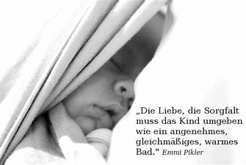

- Kinderschutzkonzept

Kinderschutzkonzept basiert auf folgenden rechtlichen Grundlagen:

UN-Kinderrechtskonvention (Artikel 3 (1) „Bei allen Maßnahmen, die Kinder betreffen, gleichviel ob sie von öffentlichen oder privaten Einrichtungen der sozialen Fürsorge, Gerichten, Verwaltungsbehörden oder Gesetzgebungsorganen getroffen werden, ist das Wohl des Kindes ein Gesichtspunkt, der vorrangig zu berücksichtigen ist.“)
Grundgesetz („Die Würde des Menschen ist unantastbar“)
Bundeskinderschutzkonzept Neufassung SGB Vlll §8a §8b §45 §47
Handlungsleitlinien, Empfehlungen

Die Formulierung dieser Gestze ist so eindeutig und klar, dass sich daraus unzweifelhaft eine Verpflichtung der Erwachsenen zum respektvollen Umgang mit Kindern ableiten lässt.
Dies gilt für alle Erwachsenen, unabhängig vom Verhältnis, das sie zu den Kindern haben, auch für Eltern und Tagesmütter und -väter.

Mein Verständnis von Kinderschutz/Kindeswohl

In der Kindertagespflege „die Wunderfinder“, hat jedes einzelne Kind ein Recht auf eine liebevolle Betreuung, Erziehung und Bildung, auf die Unversehrtheit seines Körpers und seiner Seele.
Jedes Kind hat das Recht auf eine glückliche Kindheit, die es befähigt ein selbstständiger, selbstbewusster und Autonomer Erwachsener zu werden, der sich in sein soziales Umfeld integrieren kann. Dabei ist mir folgende Haltung wichtig:
- Das ständige Bewusstsein im Hinblick auf den Schutzauftrag gegenüber dem Kind
- Aufmerksamkeit und Wachsamkeit gegenüber den Bedürfnissen, Ängsten und Nöten des Kindes
- Achtung der Grenzen jedes einzelnen Kindes und Unterstützung dabei diese Grenzen zu zeigen und zu formulieren

Risikoeinschätzung:

Auf Verhaltensveränderung und/oder Auffälligkeiten des Kindes folgt sofort eine intensive Beobachtung und Auswertung der Beobachtung. Dafür gibt es in meiner Einrichtung ein Formular, welches bei einem begründeten Verdacht alle wichtigen Informationen enthält.

Definition Grenzüberschreitung:

Grenzüberschreitungen können über folgende Bereiche geschehen

- körperliche Gewalt: Diese Gewalt umfasst alle körperlichen Verletzungen des Kindes, wie z.B. Blutergüsse, Prellungen, Verbrennungen, Wunden etc.
- sexuelle Gewalt: Diese Gewalt verletzt die Intimsphäre des Kindes und geschieht gegen seinen Willen. Diese Gewalt ist alters- und geschlechtsunabhängig und beschreibt die Machtausnutzung gegenüber körperlich, geistig, seelisch und sprachlich unterlegenen Personen bzw. Kindern.
- psychische Gewalt: Das Kind wird durch Demütigung, Ignoranz, Liebesentzug, Manipulation, Drohungen und Versprechungen eingeschüchtert und unterdrückt.
- verbale Gewalt: Das Kind wird eingeschüchtert, zum Schweigen gebracht und mit Schuldgefühlen belastet.
- Unbeabsichtigte Grenzverletzung: Geschehen durch persönliche und fachliche Unzulänglichkeiten.

Tagesmutter/ Ersatztagespflegepersonen

Haben ein erweitertes Führungszeugnis vorzulegen.
Innerhalb von Weiterbildungen, welche ordnungsgemäß stattfinden, wird das Schutzkonzept erläutert und die Handhabung ausführlich besprochen. Hierbei ist es unabdingbar, dass die Personen sich damit identifizieren können und dieses genauestens umsetzen.

Abschätzung Kindeswohlgefährdung

Jederzeit besteht die Möglichkeit sich mit Kollegen und/oder der Fachberatung bzgl. des Kindeswohls auszutauschen und beraten zu lassen.
Bei begründetem Verdacht von einer möglichen Kindeswohlgefährdung, besteht die Möglichkeit, zu deren Einschätzung beratend die Fachberaterinnen hinzuziehen. Im Anschluss an eine Prüfung der gewichtigen Anhaltspunkte ist ein Meldebogen auszufüllen. Sind die Fachberaterinnen bisher nicht informiert, sollte dies spätestens durch die Zustellung des Meldebogens erfolgen.
Das weitere Verfahren wird dann von der Fachberaterin angeleitet, die einen Teil der Aufgaben einer fallführenden Fachkraft übernimmt.
unterzeichnen alle beteiligten Personen eine Schweigepflichtserklärung und sind somit verpflichtet sich daran zu halten.

3.Hausordnung

Wo viele kleine und große Menschen aufeinandertreffen, braucht es Regeln / Regelungen / Organisationsstrukturen, die die Abläufe erleichtern und Sicherheit geben:

Öffnungszeiten:

• die Kindertagesstätte ist von Montag bis Freitag in der Zeit von 7:00 Uhr bis 16:00 Uhr geöffnet

• bin ich telefonisch (gilt auch für Whats App) von 7:00 Uhr bis 17:00 Uhr erreichbar

• Um gemeinsam in den Tag starten zu können, wäre es schön, wenn alle Kinder bis spätestens 8:45 Uhr in der Einrichtung sein
(eine spätere Abnahme wird ausschließlich in Ausnahmefällen, z. B. Arzttermin erfolgen)

• in der Zeit von 12:00 – 14:00 Uhr halten die Kinder ihre Mittagsruhe

Kinderkleidung und Wechselkleidung

Die Kinder sollten strapazierfähige Kleidung tragen, die der Witterung entspricht und die sie selbständig An - und ausziehen können. Für Flecken und Schäden an der Kleidung kann keine Haftung übernommen werden. Matschbekleidung und Gummistiefel können während der entsprechenden Jahreszeit in der Kindertagespflege verbleiben.
Kontrollieren Sie regelmäßige die Wechselkleidung und Schuhe auf Größe und Vollständigkeit Ihres Kindes.
Im Sommer werden die Eltern gebeten, für den Sonnenschutz ihres Kindes zu sorgen, d. h. mit Abgabe des Kindes wird während seines Aufenthaltes in der Einrichtung zwar die Fürsorgepflicht an die Kindertagespflege übertragen, die Verantwortung für einen ausreichenden Sonnenschutz verbleibt jedoch bei den Eltern. Bitte auf ausreichend Kopfbedeckung sorgen.
Die Kinder sind daher mit einem ausreichend hohen Sonnenschutz bereits in der Kindertagespflege abzugeben. Wenn ein Nachcremen erforderlich ist, schicken Sie bitte Sonnencreme mit.

Ich möchten Sie bitten, dass Ihr Kind keinen Schmuck (z. B. Ketten, Mini-Spangen), Hosenträger Schlüsselbänder, Kordeln oder Ähnliches trägt.
Für Verletzungen, die durch diese Gegenstände verursacht werden, übernehmen ich keine Haftung.
Zum Schutz aller Kinder, bitte ich Sie mitgebrachtes Spielzeug mir vorzuzeigen.

Sonstige Hinweise

- Das Betreten der Kindertagespflege mit Straßenschuhen ist aus hygienischen Gründen nicht gestattet.
- In Vorbildfunktion achten alle Eltern in der Garderobe auf Ordnung und Sauberkeit.
- Im Interesse der Sicherheit der Kinder sind alle Ein- und Ausgangstüren zu schließen.
- Die Kinder öffnen bitte nicht selbstständig die Ein – und Ausgangstür.
- In der Kindertagespflege herrscht absolutes Rauchverbot!
- Für mitgebrachtes Spielzeug, sind ausschließlich die Sorgeberechtigten verantwortlich.
- Die Kindertagespflege haftet nicht für Schäden oder Verlust dieser Gegenstände.
- Dies gilt auch für mitgebrachte Kinderwagen und Buggys.
- Der Kaiserhof ist eine generationsübergreifende Wohnanlage.
Junge Leute, Familien mit und ohne Kinder, alte Menschen, sowie eine Palliative Wohngemeinschaft sind hier zu Hause.
Ich bitte Sie daher höflich auf Rücksichtnahme der Bewohner und das ruhestörender Lärm vermieden wird.
- Das Parken im Hof ist nicht erlaubt, da die Plätze von den Mietern angemietet sind
- Abfälle und Müll sind nicht im Hof zu entsorgen.

Ich bedanke mich ganz herzlichst.

Ihre Tagesmutti Christina

4.Konzept Tiergestützte Pädagogik Hund Kito, Kaninchen Flocke und Charlie, Zwerggarnelen, Wasserschnecken und Co in der Kindertagespflege

"Der junge Mensch braucht seinesgleichen- nämlich Tiere, überhaupt Elementares, Wasser, Dreck, Gebüsche, Spielraum. Man kann ihn auch ohne das alles aufwachsen lassen, mit Teppichen, Stofftieren oder auch auf asphaltierten Straßen und Höfen. Er überlebt es, doch man soll sich dann nicht wundern, wenn er später bestimmte soziale Grundleistungen nie mehr erlernt."
Alexander Mitscherlich
Pädagogische Grundlagen

In vielen anderen Ländern sind Tiere in sozialen, pädagogischen und therapeutischen Einrichtungen bereits seit vielen Jahren gängige Praxis. Auch in Deutschland findet man mittlerweile immer mehr Hunde, Katzen, Kaninchen oder Vögel in sozialen Einrichtungen. Der Einsatz von Tieren in Gemeinschaftseinrichtungen wird immer häufiger auch wissenschaftlich untersucht und begleitet. Es steht fest, dass Tiere einen großen Einfluss auf das Wohlergehen und die Entwicklung des Menschen haben. Ich als Tagesmutter der Kindertagepflege die Wunderfinder, möchte den Kindern den Umgang mit Tieren ermöglichen und nehmen daher die ‚Tiergestützte Pädagogik’ in meine Konzeption auf.

Warum Tiere in der Kindertagespflege?

Tiere sprechen das Kind ganzheitlich und leibsinnlich an. Sie haben einen großen Einfluss auf viele Bereiche des kindlichen Lernens.

Emotionale Intelligenz:

Im Umgang mit dem Tier lernt das Kind seine Gefühle kennen und diese entsprechend zu regulieren. Das Tier reagiert sofort auf das Kind und spiegelt somit sein Verhalten. Will das Kind weiterhin Kontakt mit dem Tier, muss es sein Verhalten entsprechend ändern. Es lernt die Gefühle des Gegenübers zu lesen und sich der Situation entsprechend zu verhalten. Ein Tier kann Seelentröster, Zuhörer oder Mutmacher sein. Es ermöglicht Körperkontakt, Zärtlichkeit und Sorge für ein anderes Lebewesen. Tiere in unmittelbarer Nähe wirken beruhigend auf den Menschen.

Sprachliche Intelligenz:

Das Kind wird durch den Umgang mit dem Tier zum Sprechen animiert und in seiner Sprechfreude motiviert. Erlebnisse mit dem Tier regen zum Erzählen an. Nonverbale Kommunikation mit dem Tier wird erlernt und angewandt.

Motorische Intelligenz:

Im Umgang mit einem Tier kann das Kind motorische Abläufe trainieren. Es kann seine motorischen Fähigkeiten kennenlernen und weiterentwickeln. Es lernt seine Kräfte einzuschätzen und zu regulieren.

Kognitive Intelligenz, Ausdauer, Konzentration:

Das Kind erfährt durch den Umgang mit dem Tier vieles über seine Eigenarten und Lebensgewohnheiten. Um es gut versorgen zu können muss das Kind wissen, was das Tier zum Leben braucht. Allein die Anwesenheit eines Tieres wirkt sich positiv auf die kognitiven Fähigkeiten des Kindes aus. Es kann sich besser konzentrieren und arbeitet ausdauernder.

Soziale Intelligenz:

Tiere sind soziale Wesen. Um in Kontakt mit ihnen treten zu können, müssen soziale Regeln eingehalten werden. Das Kind lernt in der Interaktion mit dem Tier Rücksichtnahme genauso wie Selbstbehauptung. Es lernt sich zurückzunehmen und seine Bedürfnisse zu äußern. Das Kind lernt die Folgen seines Handelns besser einzuschätzen und die Verantwortung seines Handelns gegenüber einem anderen Lebewesen zu übernehmen. Das gemeinsame Erleben fördert das Zusammengehörigkeitsgefühl.

Wahrnehmung:

Der Umgang mit einem Tier ist ein leibsinnliches Erlebnis für das Kind. Es kann das Tier fühlen, hören, spüren, sehen, riechen. Dadurch wird seine Wahrnehmungsfähigkeit verbessert. Um auf das Tier eingehen zu können muss das Kind sein Gegenüber sehr genau beobachten, um entsprechend reagieren zu können.

Gesundheitliche Aspekte:

Das Zusammensein mit Tieren von klein auf reduziert nachweislich die Gefahr Allergien zu bekommen. Allein die Anwesenheit eines Tieres bewirkt eine Beruhigung des Menschen. Der Pulsschlag wird langsamer, die Herzfrequenz nimmt ab. Tiere haben eine blutdrucksenkende und kreislaufstabilisierende Wirkung auf ihr Gegenüber. Es kommt zu einer Stressreduktion, weil im Körper weniger Adrenalin ausgeschüttet wird.

Tiergestützte Pädagogik - Rhodesien Ridgeback „Kito“

Hallo kleine Fellnase

Im April 2021 haben wir unseren lang ersehnten Familienzuwachs bekommen.
„Sein Name ist Kito. Er hat zwei Ohren, mit´ ner feuchter Nase und ist zuckersüß.“
Er soll, wenn er ausgebildet und aus der Junghundephase heraus ist, mich an bestimmten Tagen oder bei Projekten in meiner Kindertagespflege begleiten. Noch liegt aber ein langer Weg vor uns. Jetzt in der Prägephase geht es darum den Hund an die Kinder, ihr Verhalten, ihre Lautstärke etc. zu gewöhnen.
Diese kurzen Sequenzen finden nur draußen und in Begleitung von meinem Mann statt.
Rasseporträt

Kito ist ein Rhodesien Ridgeback Rüde. Sein Geburtsort ist die liebevoll geführte Rhodesien Ridgeback Zucht von Katrin in Lampertswalde/ Adelsdorf.
Unser tierisches Familienmitglied trägt den Rufnamen „Kito“. Sein eigentlicher Name laut Ahnentafel ist Kitano Lynel vom Adelshof. Kito ist ein aufgeschlossener, neugieriger und ausgeglichener Hund. Als Familienhund ist gerne immer und überall dabei. Er liebt es in unserer Mitte zu sein.

Wesen
Kito zeigt sich stets freundlich und liebevoll. Er ist fremden Personen gegenüber ohne Scheu. Kito ist ausgesprochen stressresistent und hat eine hohe Reizschwelle. Bewegung in der Großstadt ist kein Problem. Er fährt Fahrstuhl, Rolltreppe, öffentliche Verkehrsmittel und besucht mit Interesse Einkaufszentren oder Shopping-Malls. Er ist ein angenehmer, sehr gut sozialisierter Begleiter im Alltag.

Ausbildung
Kito besucht seit der 9. Lebenswoche die Hundeschule. Dabei geht es um die Sozialverträglichkeit zu anderen Hunden, um die Bindung an seinen Menschen und um Gehorsamsübungen, Verlässlichkeit und Souveränität. Seit Oktober 2021 geht Kito zum Begleithundekurs. Dieser umfasste alle Bereiche, die der Hund im normalen Leben/ Alltag erleben kann. Umgang und Gehorsam bei Ablenkung, Lärm, in der Stadt, Stresssituationen etc.
Außerdem wurde mit Kito der Wesenstest durchgeführt.
Wenn Kito etwas älter ist, beginnt er mit der Ausbildung in der Tiergestützten Pädagogik.
Ich möchte mit meiner Arbeit die Herzen öffnen für alltägliche Wunder.
Und ein großes Wunder bist Du!

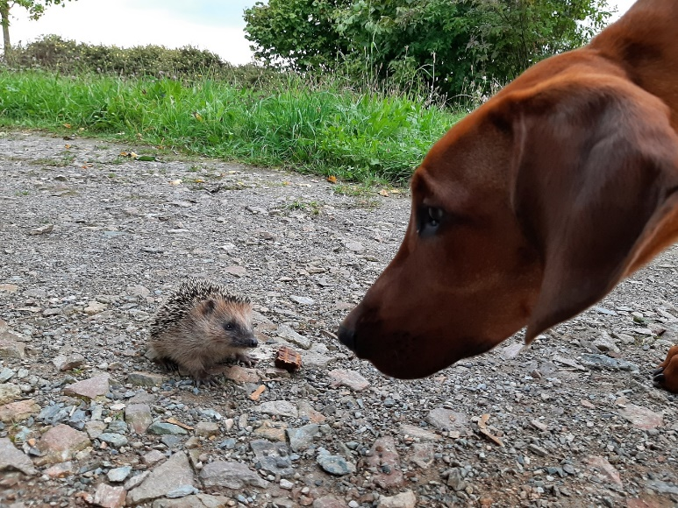
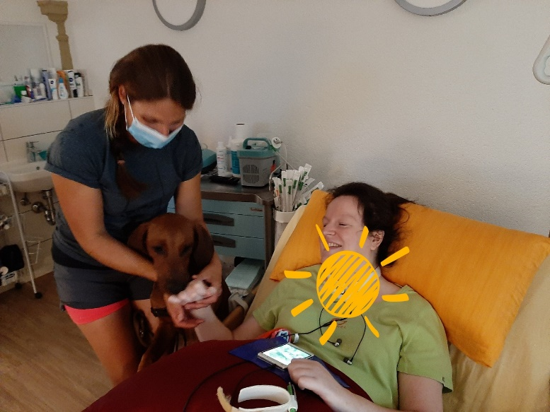
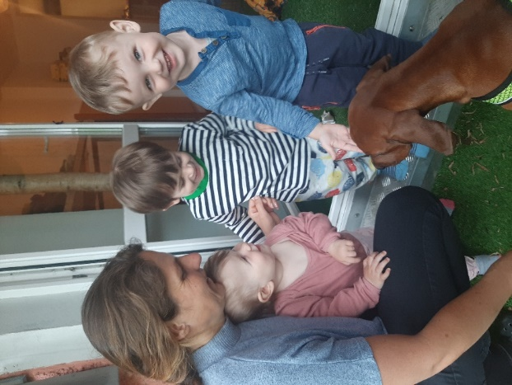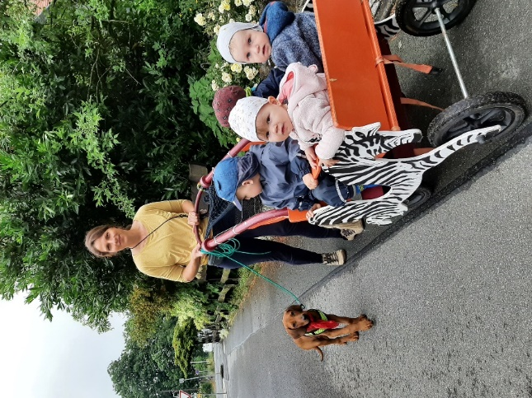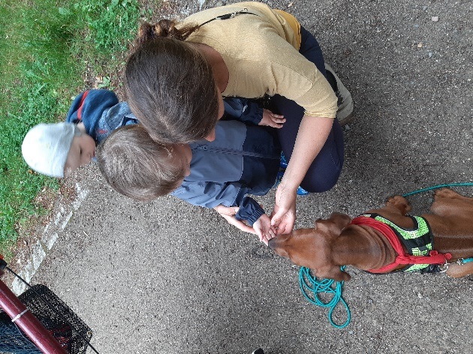

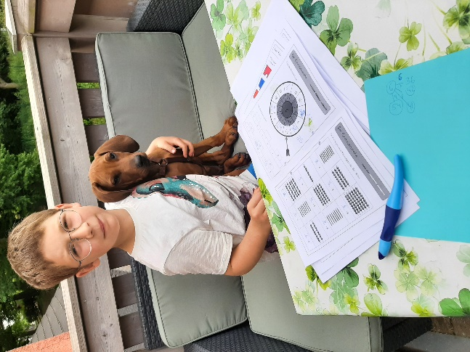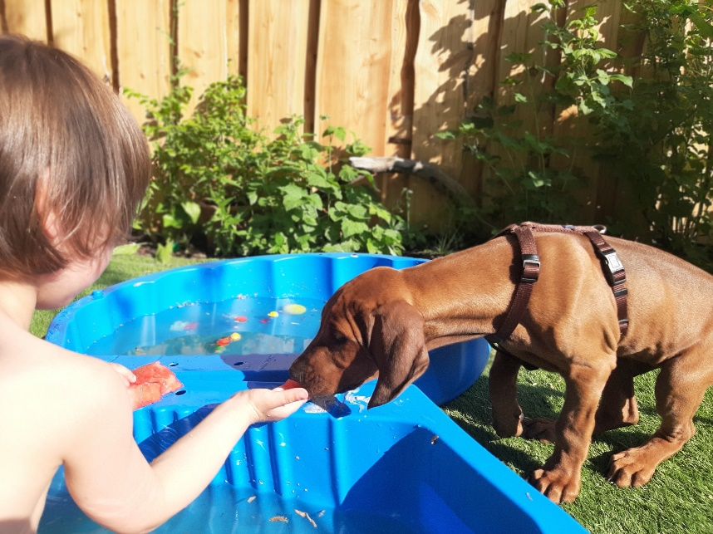
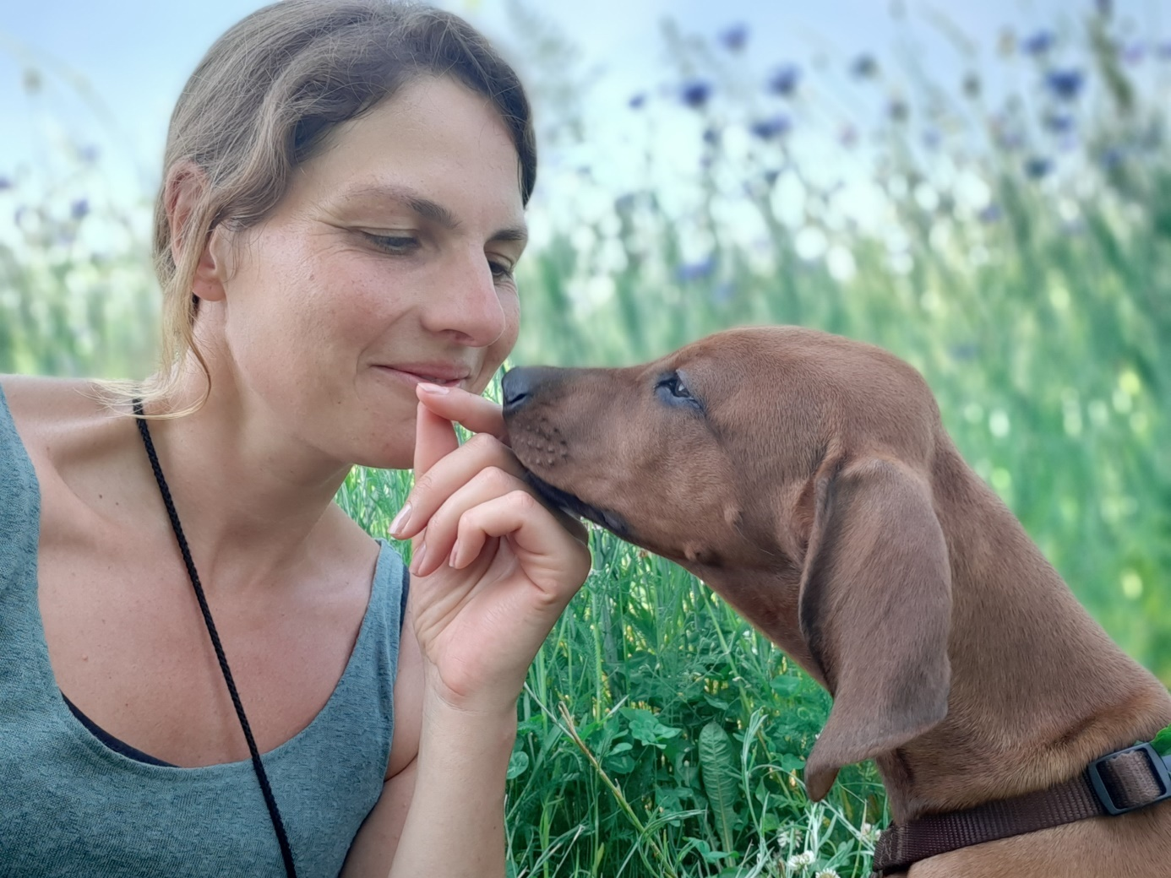

Zwei Herzen die schlagen, Seelen die sich berühren, Seite an Seite an das Gute glauben und gemeinsam Wunder finden.

Unsere Zwergkaninchen in der Kindertagespflege

Aus Kindheitstagen Liebe ich die kleinen Mümmelnasen.
Mich begleitete über 12 Jahre so ein kleiner Kerl. Viele Geheimnisse habe ich ihm anvertraut, viele Tränen hat er getrocknet und wunderschöne Erinnerungen sind mir geblieben.
Mit der Haltung von Kaninchen möchte ich den Kindern Wertschätzung, Respekt, Verantwortung und Achtung gegenüber der Natur und unseren Tieren vermitteln.
Die Kaninchen sprechen die Kinder unmittelbar und emotional an. Aber Tiere sind kein Spielzeug, auch unsere Kaninchen nicht. Ihre Bedürfnisse müssen wichtig genommen werden und die Haltung soll möglichst artgerecht sein.
Um die Tiere zu versorgen, zu füttern und das Gehege sauber zu halten, gibt es den Kaninchendienst. Dazu gehen wir morgens nach dem Morgenkreis zum Füttern. Die erste Fütterung erfolgt immer aus der Hand, so dass die Tiere zutraulich werden. Die Kinder können zuschauen, wie ihnen die Kaninchen aus der Hand fressen. Sie lernen die verschiedenen Eigenarten der Tiere kennen und natürlich auch, was ihnen gut schmeckt. Mit Geduld und Glück lassen sich die Tiere dabei streicheln. Natürlich gehört auch die Säuberung des Stalls dazu und den Wassernapf zu wechseln.


